Formularios de Inscripcdión en la Agenda de Fiestas y Eventos

CONTENIDOS:

En este capítulo, daremos información de los formularios existentes para realizar inscripciones en fiestas y eventos.

OBJETIVOS:

- Conocer los formularios disponibles para hacer inscripciones en Fiestas y Eventos, en la página www.dipalme.org o www.almeria.es y demás de la Red Provincial.
- Recoger comentarios y sugerencias que puedan ayudar a mejorar la funcionalidad de las bases de datos del portal de la Administración Local Almeriense (info@dipalme.org).

TEMAS:

1. Introducción

2. Formularios de Inscripción disponibles.

- Actividades Deportivas Federadas 2
- Actividades Deportivas Federadas
- Actividades Deportivas No Federadas 2
- Actividades Deportivas No Federadas 3
- Actividades Deportivas No Federadas 4
- Actividades Deportivas No Federadas
- Certamen Largometrajes
- Festival Almería en Corto Español 2.
- Festival Almería en Corto Español
- Festival Almería en Corto
- General Fotografía 2
- General Fotografía 3
- General Fotografía
- General Tlf. Y correo-e
- General
- Inscripciones Concursos Alumnos
- Inscripción Premio RTVE
- Solicitud Curso.

Autor: Luis García Maldonado
Revisión: Antonio Restoy Carvajal
1. Introducción.

La Aplicación de Fiestas y Eventos, del sistema de publicación de información general de la Red Provincial, posibilita activar el control de inscripciones a las actividades de las que se de información.

Para realizar cada una de las inscripciones es necesario habilitar un formulario donde solicitar los datos para la inscripción. Y el sistema permite utilizar un formulario diferente por cada modalidad de inscripción que se habilite.

En la actualidad están disponibles los formularios que detallamos a continuación; pero si alguien necesita un formulario nuevo lo puede solicitar mediante un mensaje a info@dipalme.org en el que se indicarán los campos que necesita y los que son o no obligatorios. (IMPORTANTE.- para facilitar su creación rogamos nos indiquen aquel de los existentes del que partir y las modificaciones que habría que hacerle).

2. Formularios de Inscripción disponibles:

Ya hemos visto que cuando se da de alta una modalidad de reserva, se puede elegir el tipo de formulario a utilizar

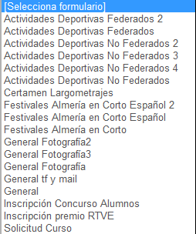

E, incluso, si accedemos con el Cliente Lotus-Notes, con el botón podremos verlo, siempre que el control de asistencia esté activo. Seguidamente indicaremos las distintas particularidades de cada uno de los existentes; y si alguien necesita un nuevo tipo de formulario, lo puede solicitar a info@dipalme.org, especificando la finalidad para que se necesita y los nuevos campos a añadir al general así como, si son o no obligatorios cada uno de ellos.

Indicar que, el Título del Formulario, por defecto será Reserva, pero, podrá cambiar si en el Botón de Inscripción de la pestaña de control de asistencia se pone otro valor

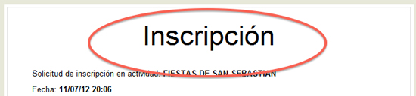

* ACTIVIDADES DEPORTIVAS FEDERADOS 2:

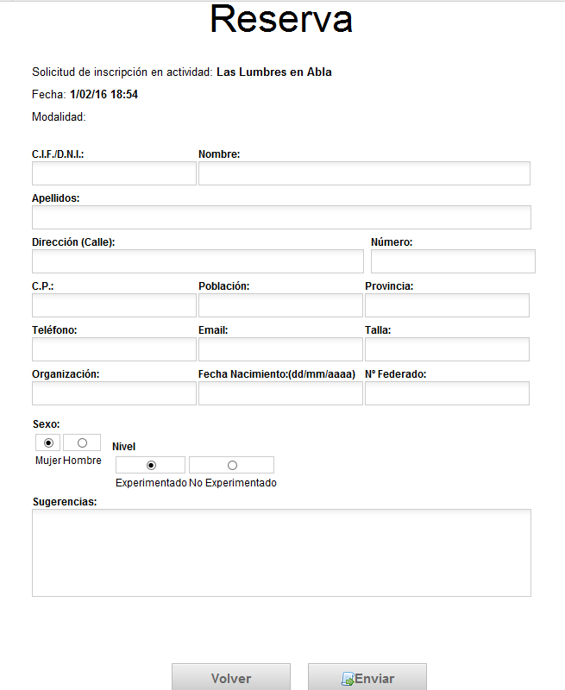

Solicita el Nº de federado, sexo y nivel, además de los datos habituales de identificación y sugerencias u observaciones.

También solicita la talla y la Organización a la que pertenece, así como la fecha de nacimiento, para poder clasificarlo por categorías.

* ACTIVIDADES DEPORTIVAS FEDERADOS:

Se diferencia del Federados 2 en que no tiene los campos de sexo ni de nivel.

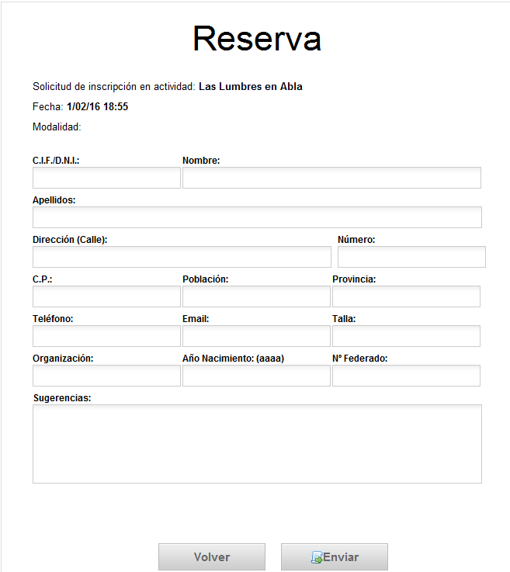

* ACTIVIDADES DEPORTIVAS NO FEDERADOS 2:

Este formulario no lleva el Nº de federado, pero en cambio, como suele utilizarse con menores de edad se solicitan datos:

- Médicos: nº SS; vacunas; alergias; propenso a; medicación y otros datos médicos.
- Datos Tutores y Autorización: identificación del tutor
- Anexar documentos: dni; libro de familia; foto ...
- Y además del campo observaciones, tiene un campo para el nombre deportivo o nick.
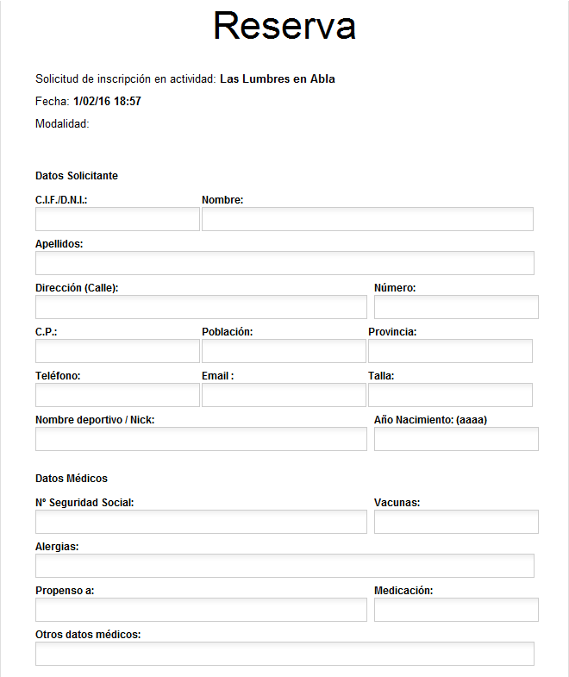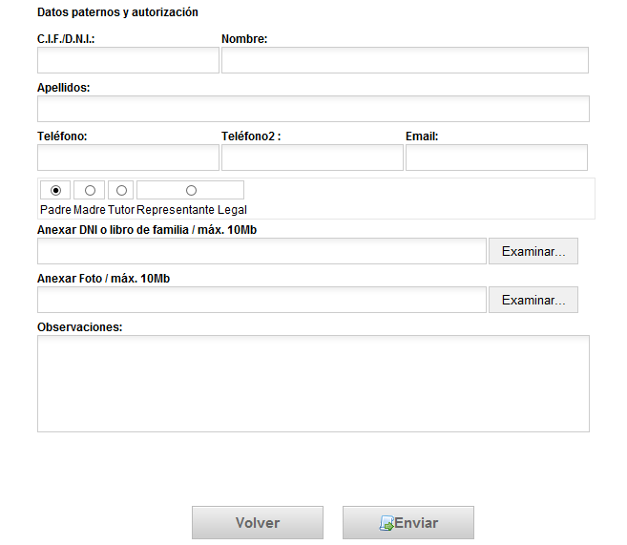

* ACTIVIDADES DEPORTIVAS NO FEDERADOS 3:

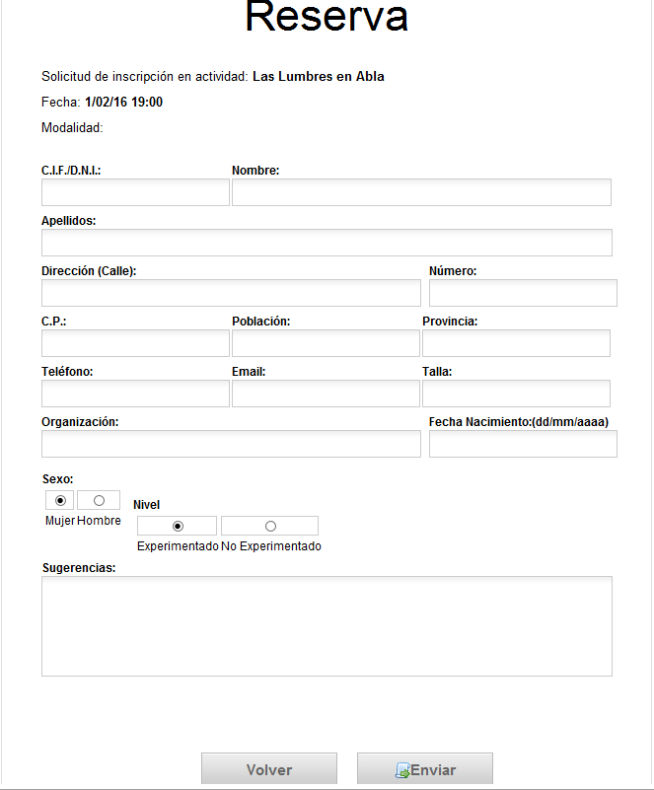

Como el Federados 2, pero sin Nº de federado.

* ACTIVIDADES DEPORTIVAS NO FEDERADOS 4:

Como el No Federados 2, pero añade la posibilidad de anexar el justificante de pago.
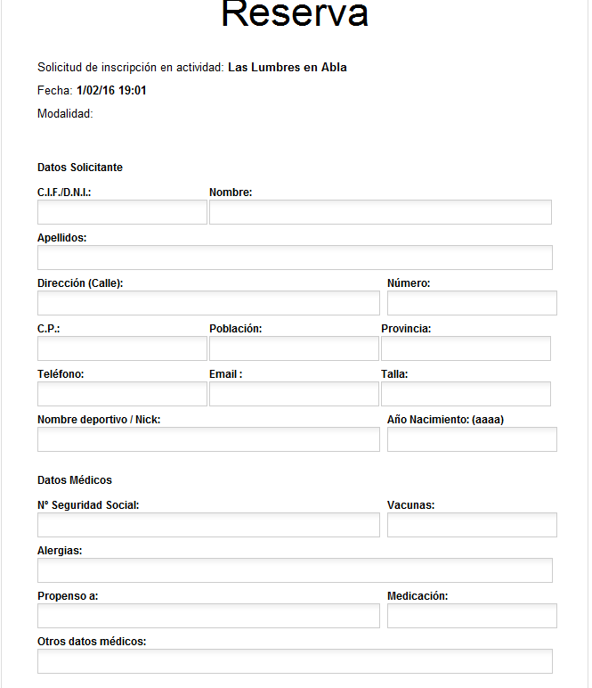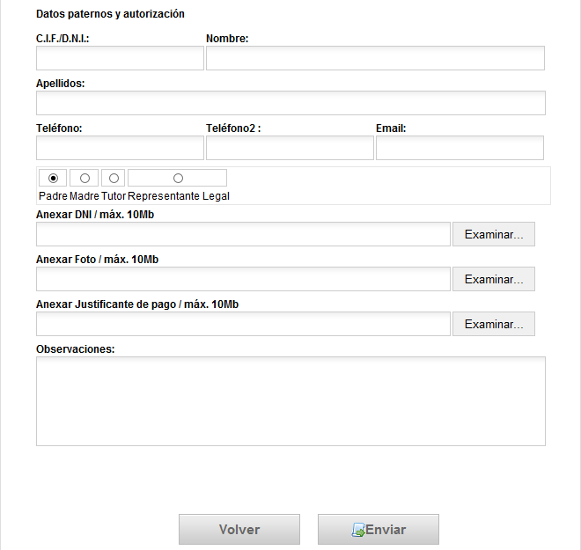

* ACTIVIDADES DEPORTIVAS NO FEDERADOS:

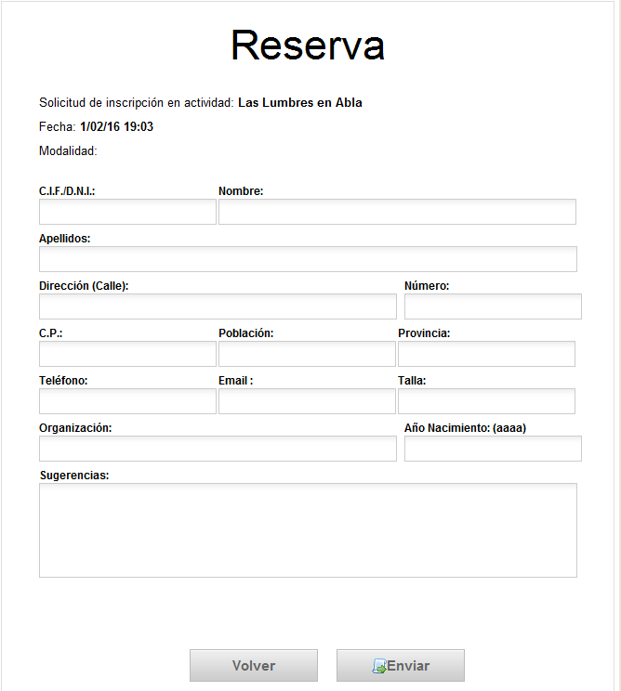

Como el Federados, pero sin número de Federado.

* CERTAMEN LARGOMETRAJES:

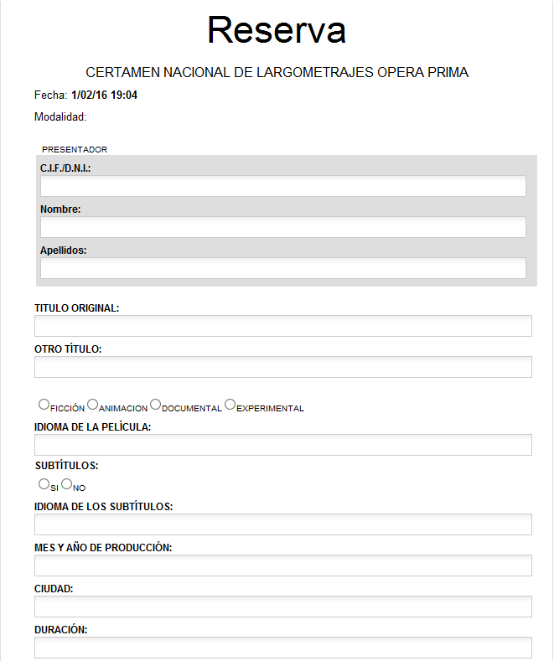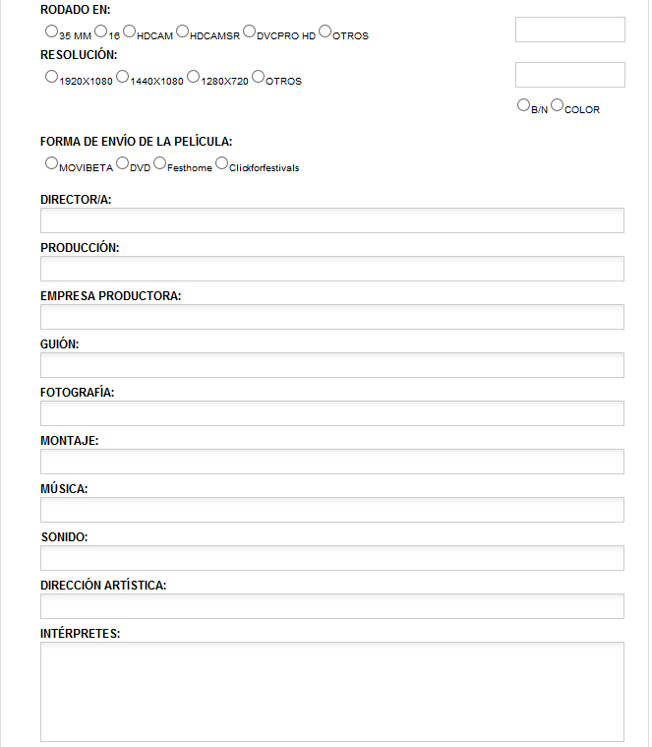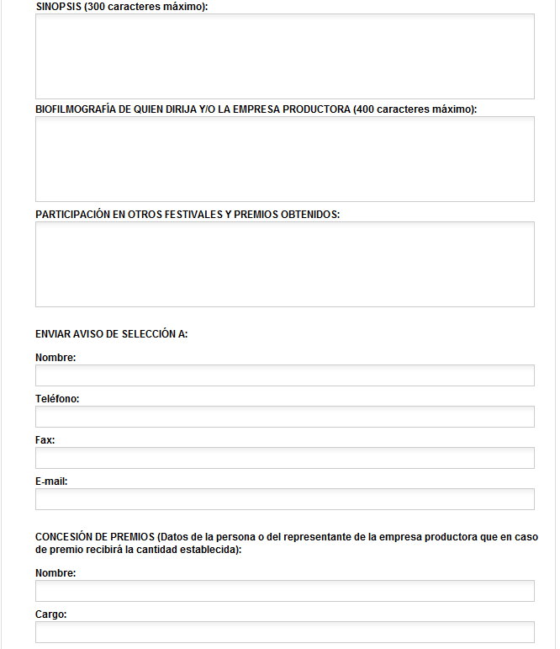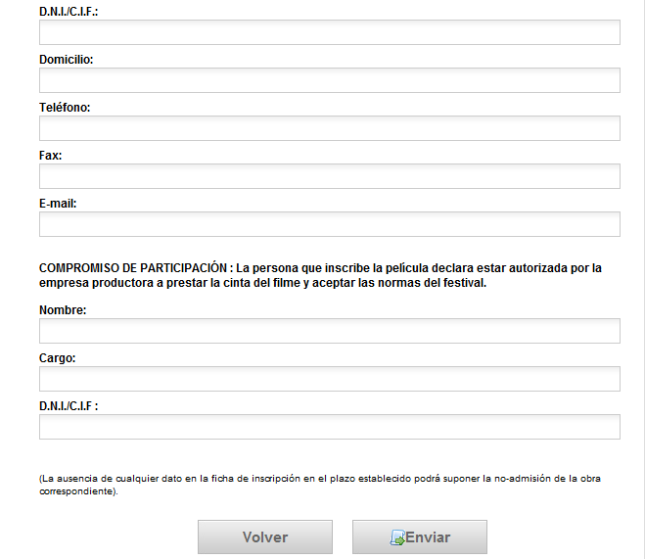

* FESTIVALES ALMERÍA EN CORTO ESPAÑOL 2:

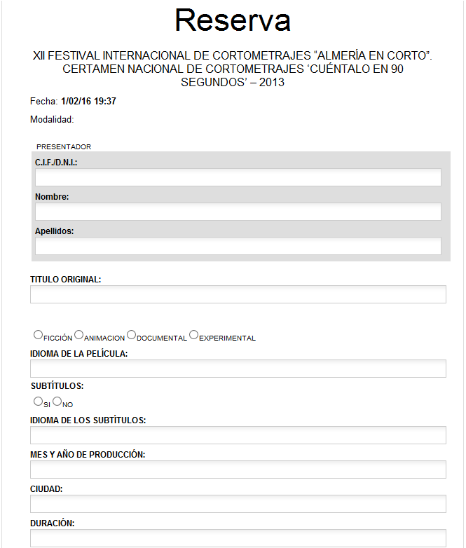
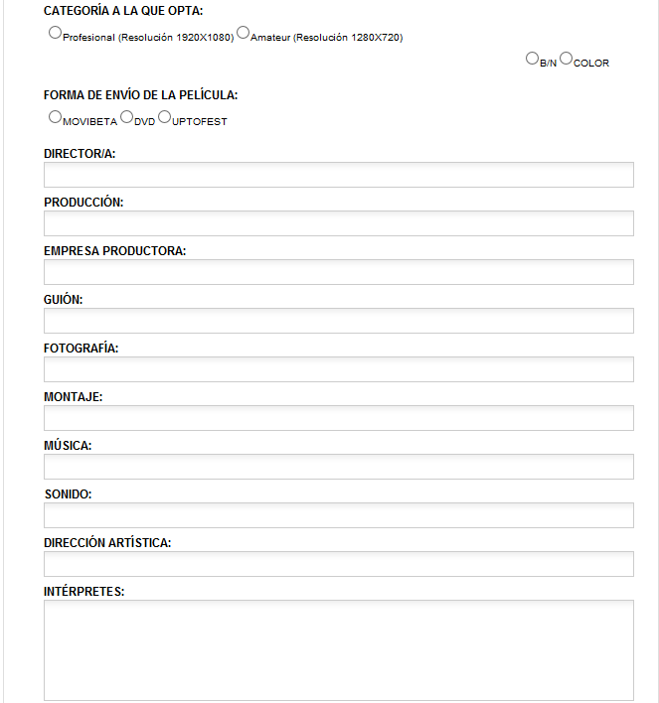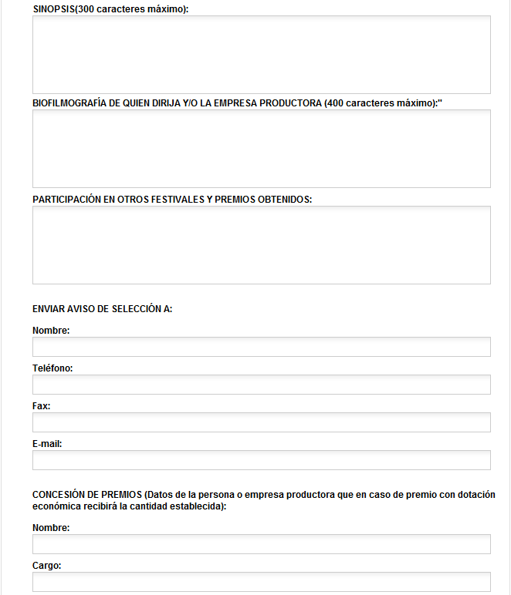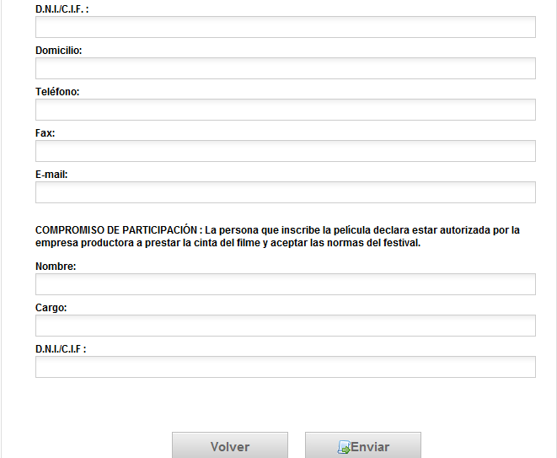

* FESTIVALES ALMERÍA EN CORTO ESPAÑOL:

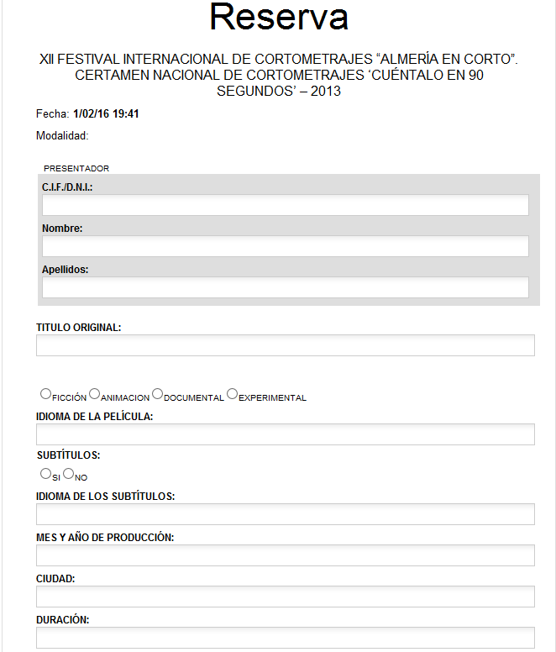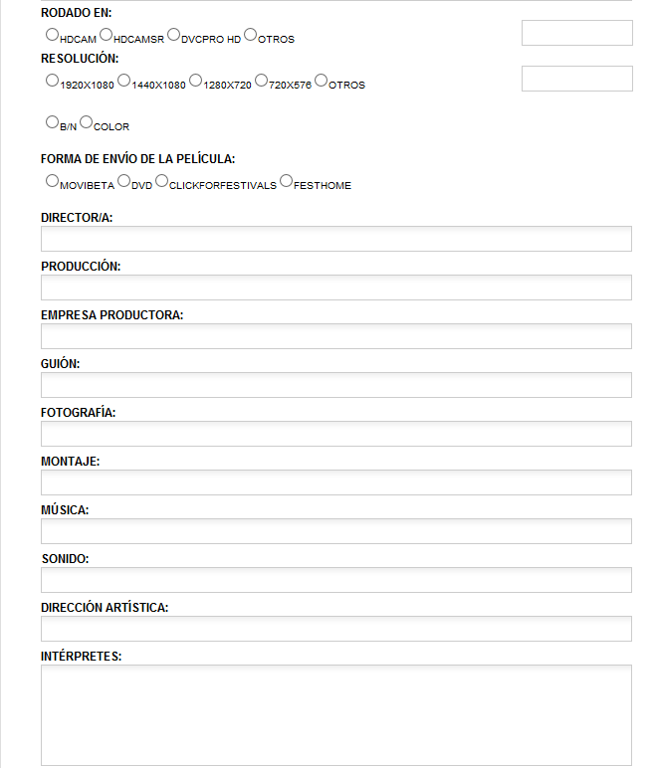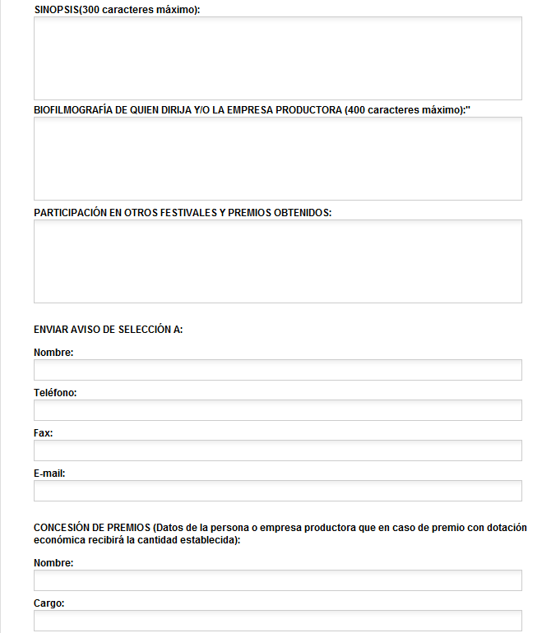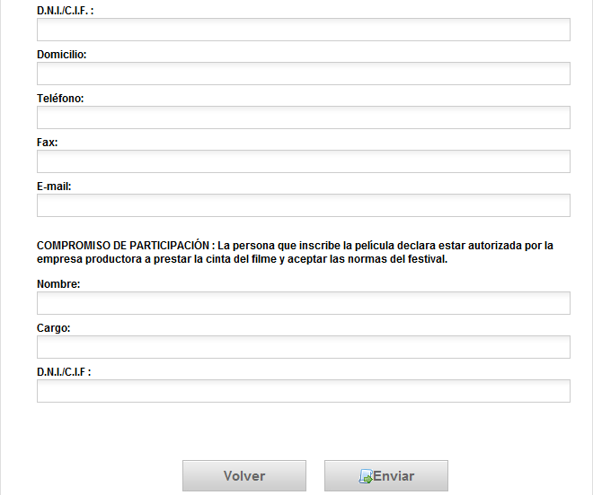

* FESTIVALES ALMERÍA EN CORTO:

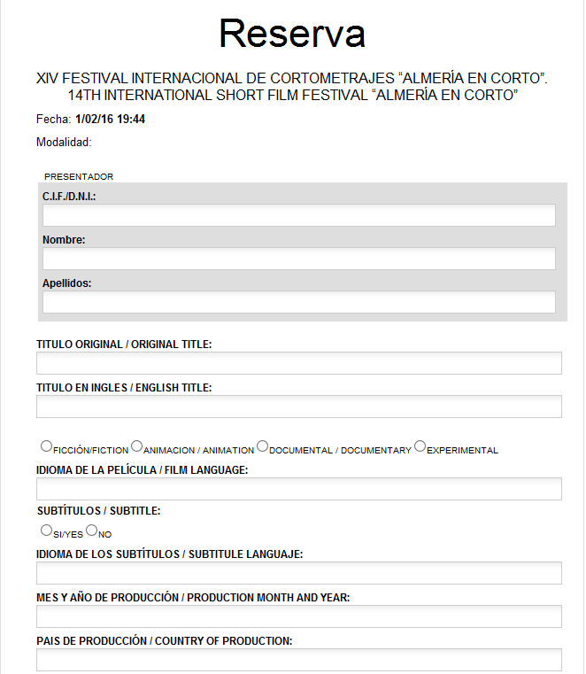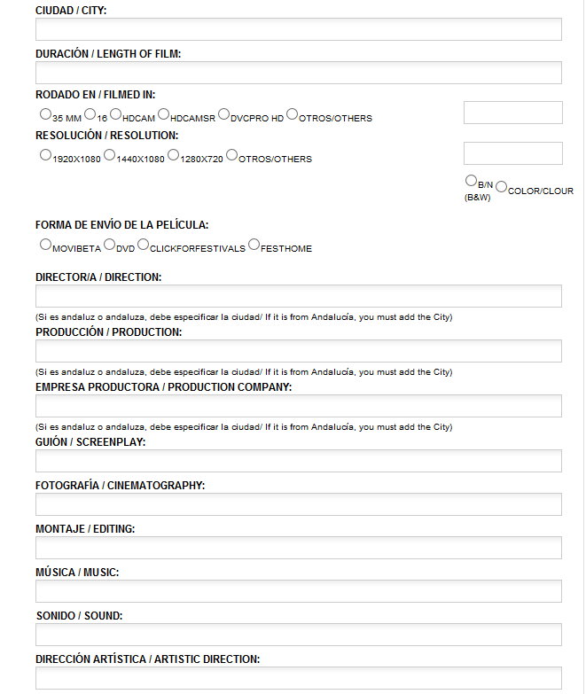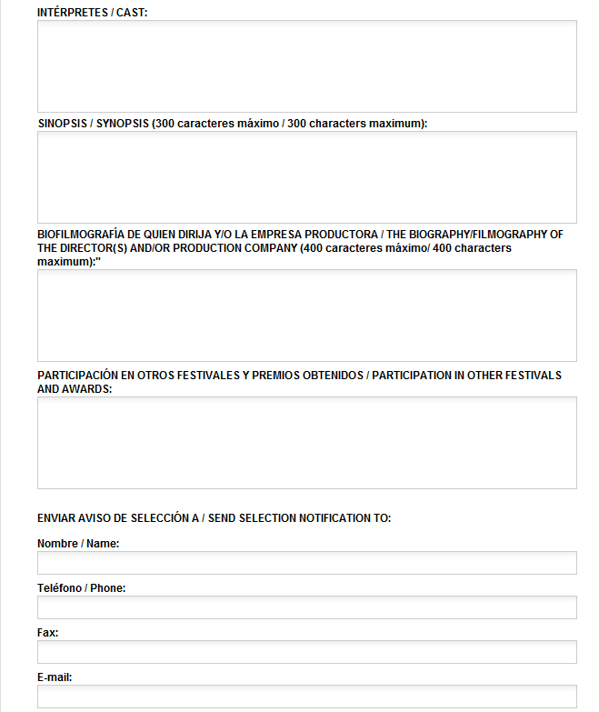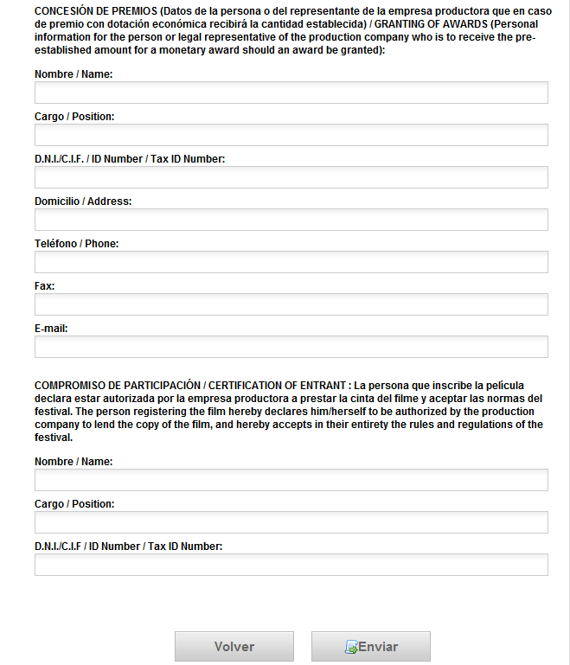

* GENERAL FOTOGRAFÍA 2:

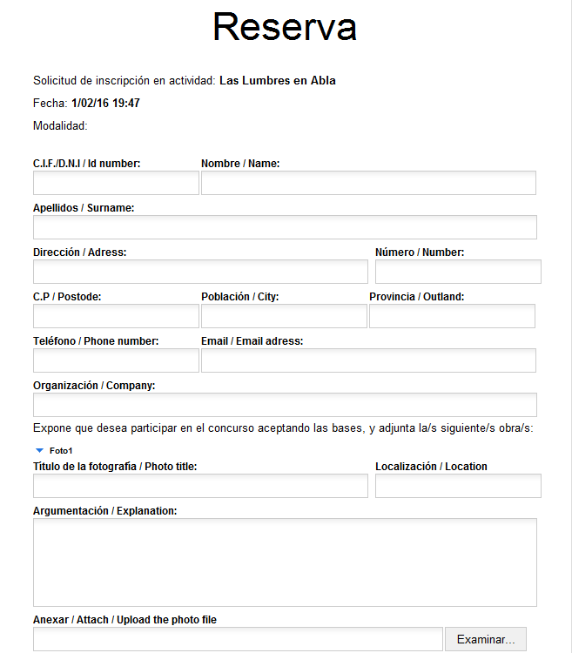

* GENERAL FOTOGRAFÍA 3:

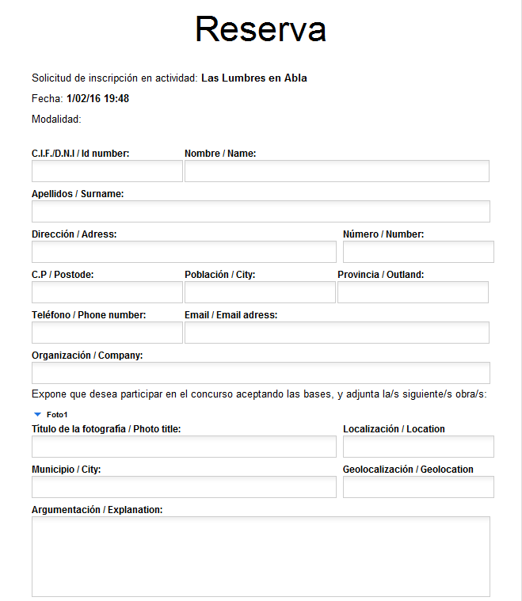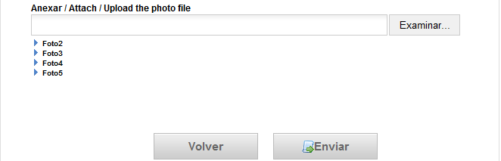

* GENERAL FOTOGRAFÍA:

Es igual que el General teléfono y mail, al que se le han añadido los campos Título de la Fotografía y Localización de la Fotografía, y el campo sugerencias se ha denominado Argumentación. (En este formulario el tamaño de los anexos se ha aumentado a 10 Mb.)

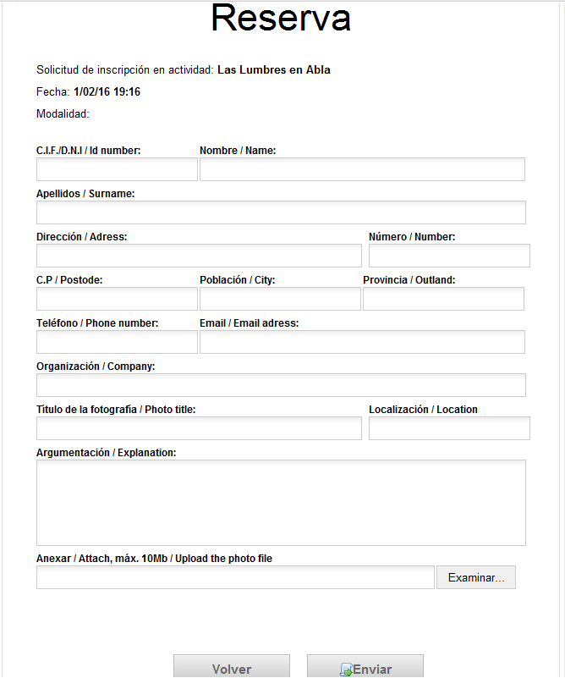

* FORMULARIO GENERAL Tf y mail:

Es igual que el General pero que además son obligatorios los campos Teléfono y Email.
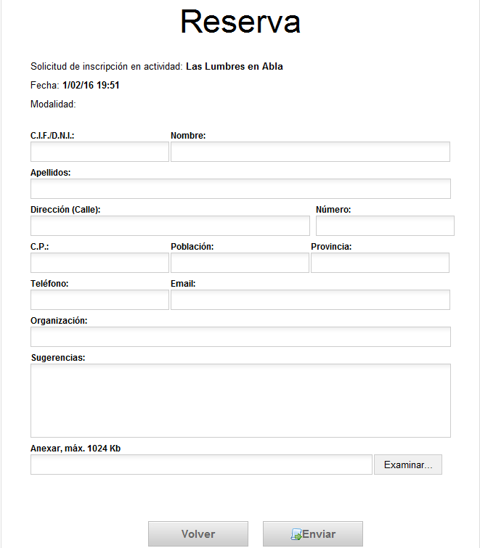

* FORMULARIO GENERAL:

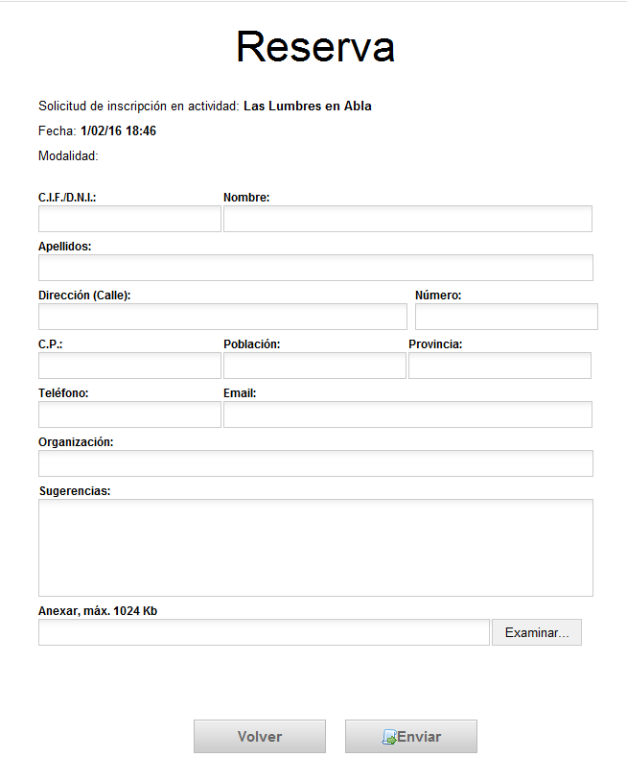

El formulario General es el que aparece por defecto para cualquier modalidad de inscripción, mientras no se elija otro de los existentes.

* FORMULARIO GENERAL CONCURSO ALUMNOS:

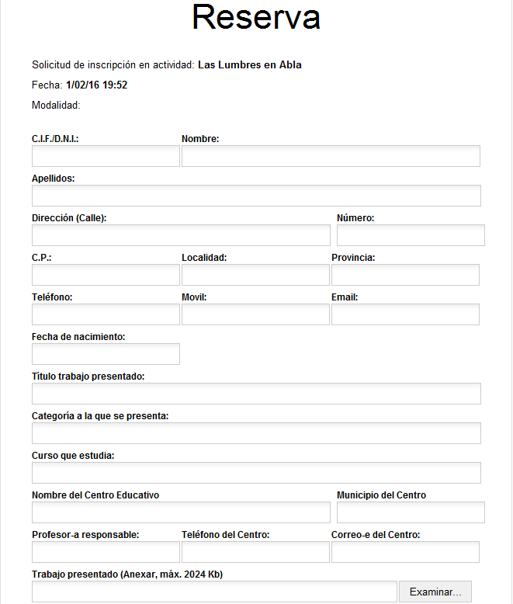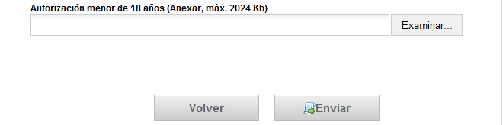

* INSCRIPCIONES PREMIO RTVE:

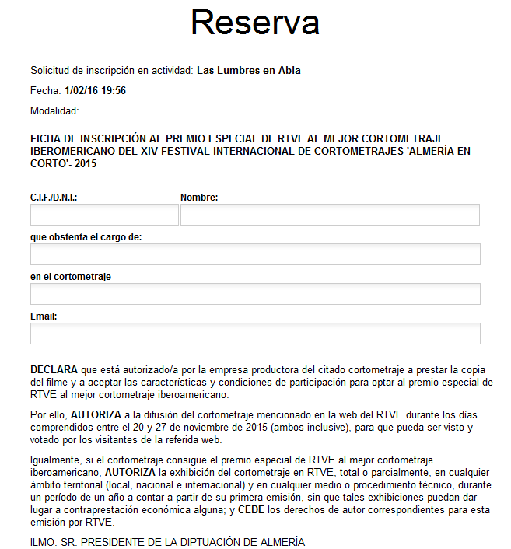

* SOLICITUD CURSO:

